**DATA ANALITIK**

Nama : YESI FLORENSIA BR P

Nim : 40011423650094

Mata Kuliah : SISTEM INFORMASI AKUNTANSI-F

Query SQL untuk BigQuery

WITH filtered_produksi AS (

SELECT

kode_barang,

id_produksi,

tanggal_produksi

FROM

yesi_florensia_company.perusahaan.tabel_produksi

WHERE

MOD(id_produksi, 2) = 0 -- hanya id_produksi genap

),

filtered_penjualan AS (

SELECT

kode_barang,

jumlah_terjual

FROM

yesi_florensia_company.perusahaan.tabel_penjualan

WHERE

DATE(tanggal_penjualan) BETWEEN '2023-01-15' AND '2023-02-02'

)

SELECT

p.kode_barang,

fp.id_produksi,

fp.tanggal_produksi,

p.jumlah_terjual

FROM

filtered_penjualan p

JOIN

filtered_produksi fp

ON

p.kode_barang = fp.kode_barang

ORDER BY

p.jumlah_terjual DESC

LIMIT 1; -- Menampilkan kode_barang dengan penjualan tertinggi

**PENJELASAN :**

1.CTE filtered_produksi: Memfilter data dari tabel produksi untuk menyertakan hanya id_produksi genap.

CTE filtered_penjualan: Memfilter data dari tabel penjualan berdasarkan rentang tanggal (15 Januari - 2 Februari 2023).

2.JOIN: Menghubungkan tabel berdasarkan kode_barang.

3.ORDER BY: Mengurutkan hasil berdasarkan jumlah_terjual dari terbesar ke terkecil.

4.LIMIT 1: Mengambil baris pertama (penjualan tertinggi).

2. HASIL KODE SQL (QUERY RESULT)

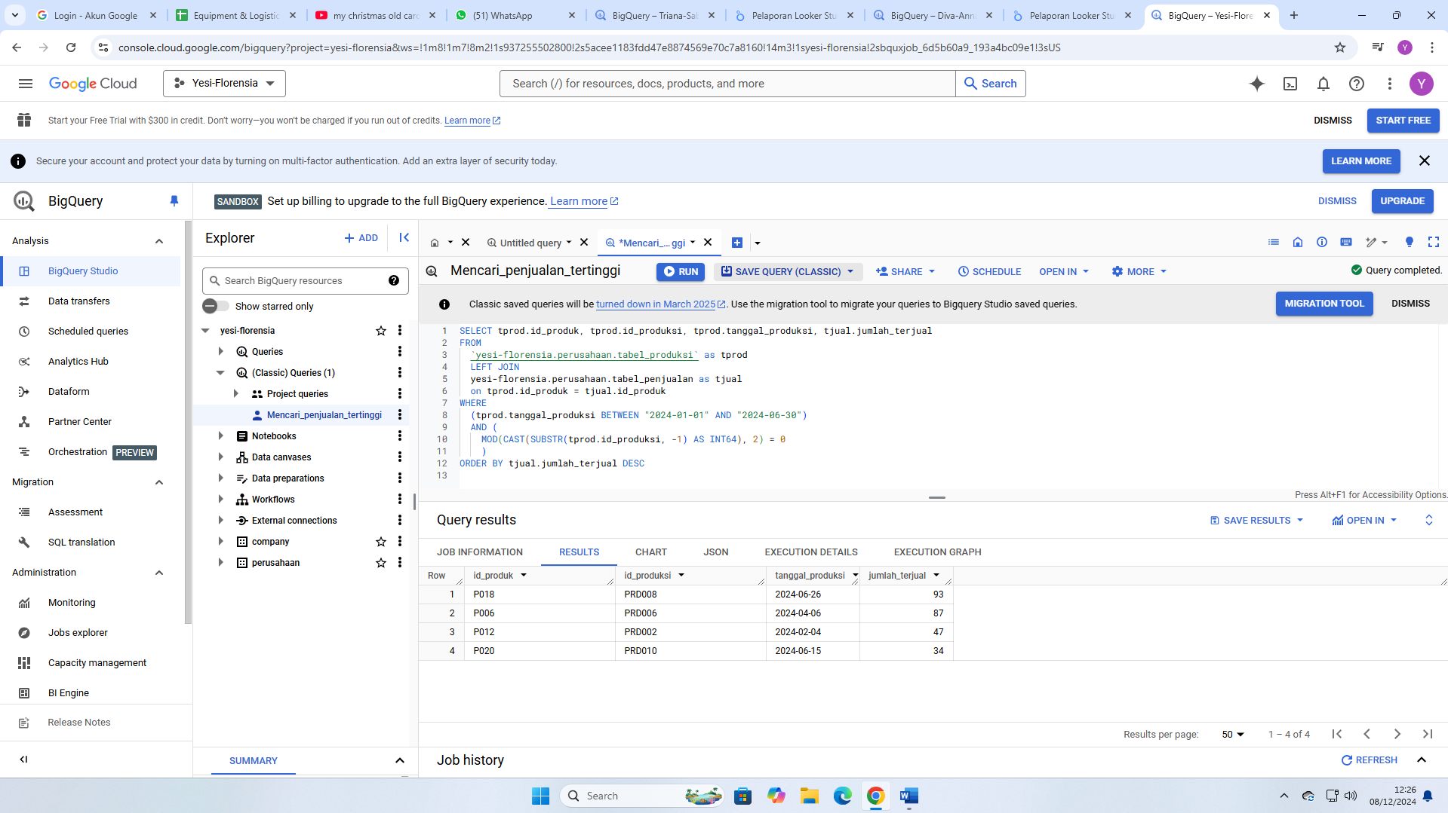

3. LOOKER STUDIO

